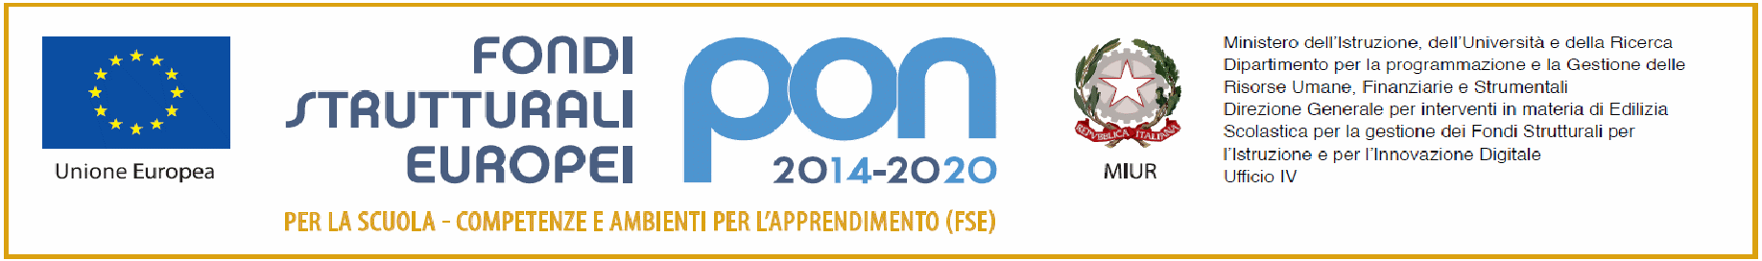

MINISTERO DELL’ISTRUZIONE, DELL’UNIVERSITÀ E DELLA RICERCA

ISTITUTO COMPRENSIVO POLLICA “G. PATRONI”
Scuole dell’Infanzia, Scuole Primaria e Scuole Secondarie di Primo Grado
dei Comuni di: Pollica – S. Mauro – Montecorice
Via Lombardi, 52 – 84068 Pollica (SA)
Tel. e Fax 0974/901466 | C.F. 93030180652 |  | C.I.: SAIC8BQ007
E-MAIL:SAIC8BQ007@ISTRUZIONE.IT |  | PEC: SAIC8BQ007@PEC.ISTRUZIONE.IT

AL DIRIGENTE SCOLASTICO DELL’I.C. POLLICA “G. PATRONI”

CONSENSO PER STUDENTE MINORENNE per frequenza
PROGETTO PON FSE 2014/2020 – candidatura n. 1080408 – Avviso 33956 del 18/05/2022

Il/la sottoscritto/a ___________________________________________ nato/a a ______________________
il ________________, residente in via ____________________ città_____________________ prov. _____
e
Il/la sottoscritto/a ___________________________________________ nato/a a ______________________
il ________________, residente in via ____________________ città_____________________ prov. _____
genitori/tutori legali
Dello/a studente/ssa _____________________________________________________________________________
nato/a a___________________________ il ________________, residente a ________________________________ via____________________________________________________________frequentante la classe _____________ della scuola ________________________________________________

DICHIARA/NO DI AVER PRESO VISIONE DELL’INFORMATIVA SULLA PROTEZIONE DEI DATI
Sul sito web della scuola ai sensi degli articoli 13 e 14 del Regolamento UE 2016/679 e dell’articolo 13 del D. Lgs. 196/2003, e, dichiarando di essere nel pieno possesso dei diritti di esercizio della potestà genitoriale/tutoria nei confronti del minore,

autorizza/no la raccolta e il trattamento dei dati DEL MINORE necessari
per l’accesso alle attività formative del progetto autorizzato dall’Autorità di Gestione nell’ambito del “PON per la scuola. Competenze e ambienti per l’apprendimento 2014-2020”.

Data _____/_____/_____

Si allega copia/e del/i documento/i di identità in corso di validità.
Firma del/dei genitore/i o tutore/i

_______________________________________________________________

